**CENTRO UNIVERSITARIO DE CIENCIAS EXACTAS E INGENIERIAS**

**DEPARTAMENTO DE CIENCIAS COMPUTACIONALES**



**SEMINARIO DE SOLUCIÓN DE PROBLEMAS DE REDES DE COMPUTADORAS Y PROTOCOLOS DE COMUNICACIÓN**

**SECCIÓN:** ___D15____

**EQUIPO No.** _3_

**INTEGRANTES:**

1. Becerra González Diego Iván _____
2. Ramírez Barragán Daniel Martín___
3. Hernández Robles Jaime Alberto___
4. Sandoval Márquez Anthony Esteven

**PRÁCTICA No.** __7__

**Nombre de la práctica:** _Análisis del paquete TCP

**Objetivo**: Respecto a las diapositivas proporcionadas por la maestra y a las investigaciones realizadas con antelación desarrollar un programa que analice el protocolo TCP y sus diferentes campos en el caso de de IPv4 e IPv6 para analizar y aplicar el funcionamiento de un sniffer respecto a este protocolo

**Pantallas del ejecutable:**

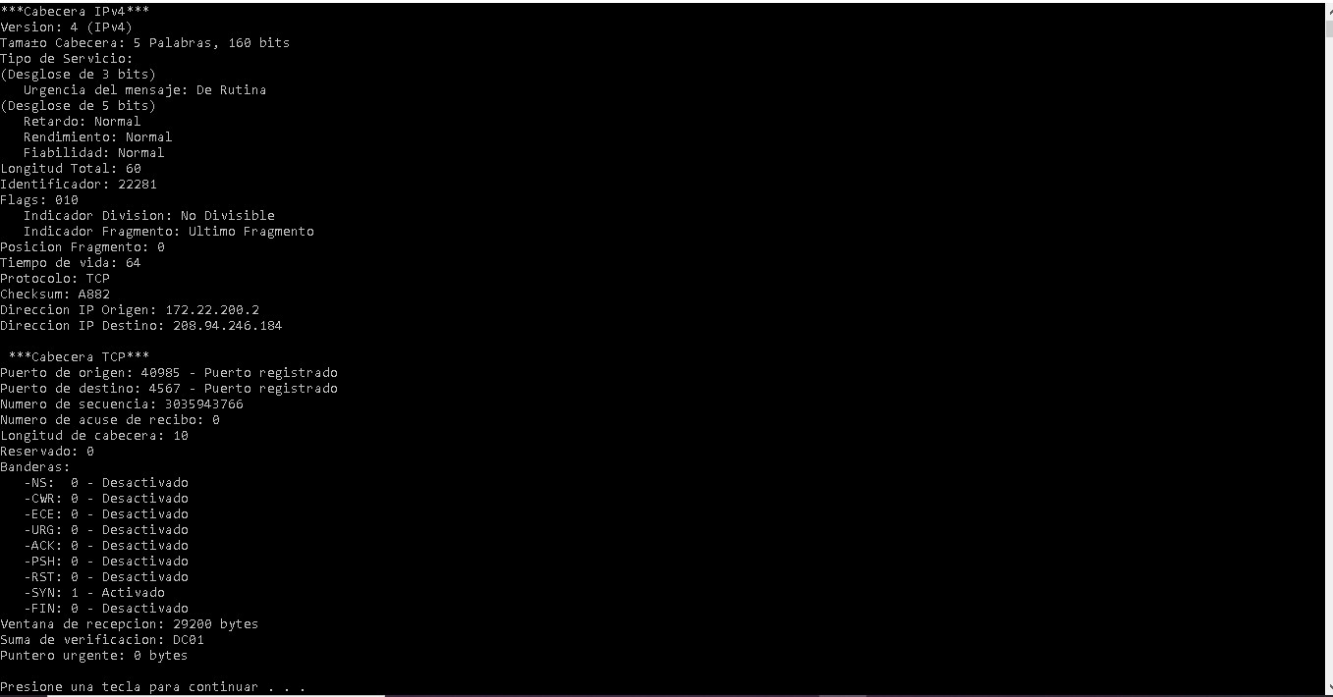

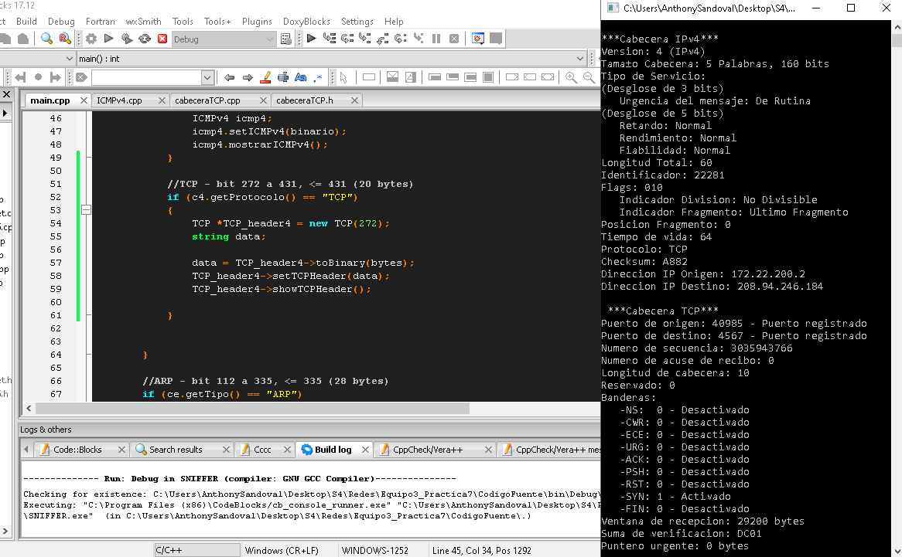

**Conclusiones:**

En esta práctica comprendimos como se hace la comunicación con la ayuda del protocolo TCP, pues este es el que permite que exista comunicación simultánea al momento de transmisión de datos. Dentro lo más interesante de este protocolo esta la utilización de las banderas que contiene, estas son de gran ayuda para la comprensión y control de las comunicaciones